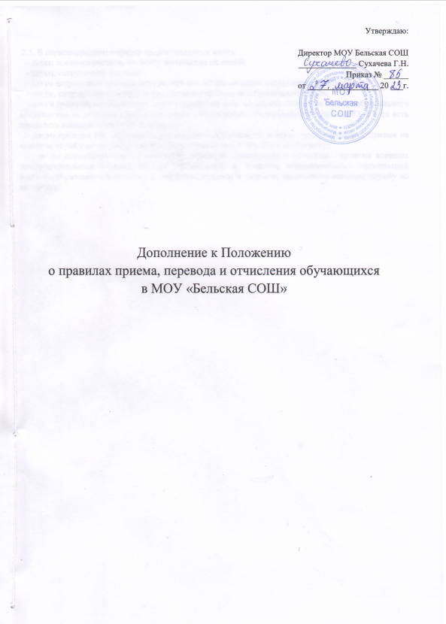

2.5. В первоочередном порядке предоставляются места:
- детям военнослужащих, по месту жительства их семей;
- детям, сотрудников полиции;
- детям сотрудников органов внутренних дел, не являющихся сотрудниками полиции;
- детям, сотрудников некоторых федеральных органов исполнительной власти;
- детям граждан, исполняющим конституционный долг по защите Отечества путем добровольного поступления на военную службу в порядке, определяемом Федеральным законом №53-ФЗ, то есть проходить военную службу по контракту;
- детям граждан РФ, исполняющим воинскую обязанность, которая предусматривает призыв на военную службу по мобилизации и прохождение военной службы в этот период;
- детям военнослужащих, в том числе офицеры: прапорщики и мичманы, курсанты военных профессиональных образовательных организаций и военных образовательных организаций высшего образования, сержанты и старшины, солдаты и матросы, проходящие военную службу по контракту.

